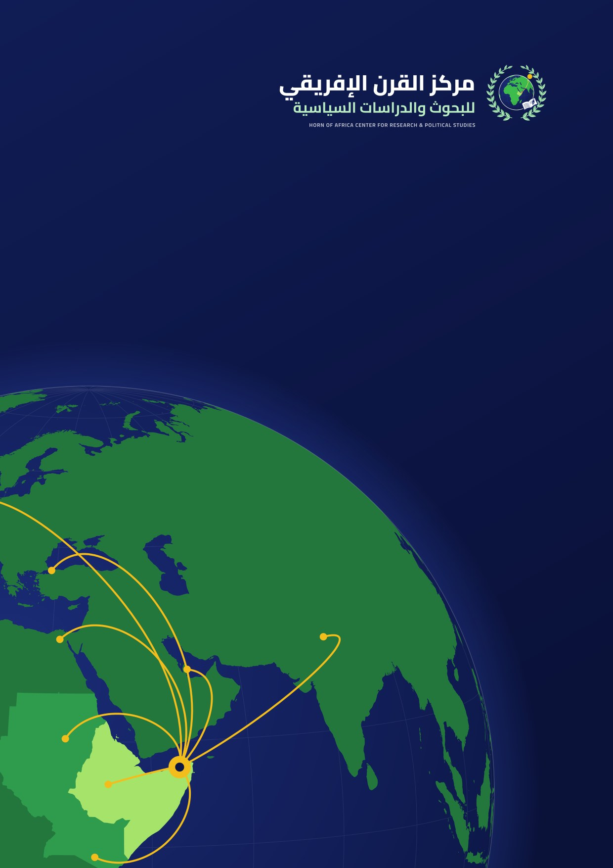
الملف التعريفي
مركز القرن الإفريقي للبحوث والدراسات السياسية
مؤسسة بحثية طوعية مستقلة تُعنى بشؤون القرن الإفريقي والشؤون الصومالية، مقرها بوصاصو في الصومال.
2026

 المركز في سطور
مؤسسة بحثية طوعية مستقلة تُعنى بشؤون القرن الإفريقي والشؤون الصومالية، مقرها بوصاصو في الصومال.
  من نحن  مؤسسة بحثية طوعية مستقلة متخصصة في شؤون منطقة القرن الإفريقي بشكل عام والشؤون الصومالية بشكل خاص. |  |   المقر الرئيسي  بوصاصو – شمال شرق الصومال.
  القائمون بأعمال المركز  نخبة من الباحثين ذوي الخلفيات والتخصصات الأكاديمية المتنوعة. |  |   ماذا نقدّم  بحوث ودراسات، وورقة سياسات كل شهر، وتقارير دورية واستشرافية، وندوات ومؤتمر سنوي، وتدريب وبناء قدرات.

  الرؤية  أن يكون المركز منصةً بحثيةً رائدة في إنتاج المعرفة والدراسات الرصينة حول قضايا القرن الإفريقي، والإسهام في تطوير حلول تستجيب لتحديات مجتمعات المنطقة، وبناء جسور معرفية وفكرية فاعلة مع العالم العربي، مع رعاية الأجيال الجديدة من الباحثين والكتّاب، والاستفادة من خبرات وكفاءات النخب العلمية والفكرية في المنطقة. |  |   الرسالة  تتمثل رسالة المركز في إنتاج المعرفة الرصينة والتحليل الاستراتيجي للقضايا المحورية والملحّة في القرن الإفريقي، واستشراف تحولات الحاضر والمستقبل، بما يدعم صانعي القرار ويسهم في تطوير السياسات العامة، إلى جانب الارتقاء بالبحث العلمي والتخصصات الأكاديمية.

 عن المركز
مركز القرن الإفريقي للبحوث والدراسات السياسية مؤسسة بحثية طوعية مستقلة، يدير أعمالها مجموعة من الكوادر المتخصصة في شؤون منطقة القرن الإفريقي بشكل عام والشؤون الصومالية بشكل خاص، ويتعاون مع كل المؤسسات والمراكز ذات الأهداف والرسالة المشتركة.
يقع المقر الرئيسي للمركز في مدينة بوصاصو شمال شرق الصومال، ويقوم على أعماله نخبة من الباحثين ذوي الخلفيات والتخصصات الأكاديمية المتنوعة.

 سبب إنشاء المركز
يأتي تأسيس هذا المركز استجابةً للتحولات المتسارعة التي يشهدها العالم، وما تفرضه من تحديات سياسية واقتصادية واجتماعية وفكرية متزايدة، ولا سيما في الصومال ومنطقة القرن الإفريقي. فقد أضحت التطورات المتلاحقة وتداخل المصالح الإقليمية والدولية تستدعي وجود مؤسسات بحثية وطنية مستقلة، قادرة على إنتاج المعرفة وتحليل المتغيرات واستشراف اتجاهاتها وآثارها المستقبلية.
ومن هذا المنطلق، برزت الحاجة إلى إنشاء مركز بحثي متخصص يعمل على دراسة القضايا الوطنية والإقليمية وفق منهجيات علمية رصينة، ويوفر تحليلات ودراسات قائمة على الأدلة، بما يساعد صانعي القرار والفاعلين في المجالات السياسية والاقتصادية والاجتماعية على فهم التحديات وصياغة السياسات والبدائل المناسبة للتعامل معها. كما يهدف المركز إلى سد جانب من الفجوة القائمة في مجال الدراسات والبحوث المتخصصة المتعلقة بالصومال، من خلال تشجيع البحث العلمي، واستقطاب الكفاءات الأكاديمية والفكرية، وبناء قواعد معرفية حول القضايا الاستراتيجية ذات الصلة بمستقبل البلاد وأمنها واستقرارها وتنميتها.
ويولي المركز كذلك اهتمامًا بدراسة موقع الصومال في محيطه الإقليمي والدولي، وتحليل التحولات الجيوسياسية والاقتصادية والأمنية في منطقة القرن الإفريقي والبحر الأحمر وخليج عدن، واستكشاف انعكاساتها على المصالح الوطنية الصومالية.
وانطلاقًا من أهمية الهوية الثقافية والحضارية في بناء المجتمعات وتعزيز تماسكها، يسعى المركز إلى الإسهام في ترسيخ الوعي بالامتداد العربي والإسلامي للصومال، وإبراز قيم الاعتدال والوسطية والتعايش، ومواجهة الأفكار المتطرفة والتفسيرات المنحرفة للدين من خلال المعرفة والحوار والبحث العلمي.
وعليه، فإن تأسيس المركز يستند إلى الحاجة إلى منصة بحثية وطنية مستقلة تجمع بين الدراسة العلمية والتحليل الاستراتيجي واستشراف المستقبل، وتسهم في تطوير المعرفة المتعلقة بالصومال، وتعزيز قدرته على فهم التحولات المحيطة به والتفاعل معها، بما يخدم الاستقرار والتنمية والمصلحة الوطنية.

 النطاق الجغرافي
يُعنى المركز بمنطقة القرن الإفريقي بشكل عام والشؤون الصومالية بشكل خاص، ويدرس موقع الصومال في محيطه الإقليمي والدولي، والتحولات في البحر الأحمر وخليج عدن.
الصومال | إثيوبيا | جيبوتي | إريتريا | كينيا | السودان | جنوب السودان | أوغندا

 ما يميّزنا
 فريق متخصص  كوادر متخصصة في شؤون القرن الإفريقي بشكل عام والشؤون الصومالية بشكل خاص. |  |  حضور في الصومال  مقرنا الرئيسي في مدينة بوصاصو شمال شرق الصومال.
 جسر مع العالم العربي  نبني جسوراً معرفية وفكرية تربط الصومال بمحيطه العربي والإفريقي والدولي. |  |  الاستقلالية  مؤسسة بحثية طوعية مستقلة، تلتزم بالحياد والموضوعية.

 سياسات المركز
 دعم صناعة القرار  إعداد رؤى وسياسات عامة وتوصيات استراتيجية تسهم في ترشيد عملية صنع القرار وتعزيز كفاءتها وفاعليتها. |  |  التميز البحثي  الالتزام بإنتاج بحوث ودراسات علمية رصينة، والعمل على إصدار دوريات ومجلات علمية محكّمة وفق المعايير الأكاديمية المعتمدة.
 الرصد والاستشراف  الاهتمام بقضايا الصومال والمنطقة، ورصد دينامياتها الجيوسياسية والاقتصادية والاجتماعية، وتحليل التحولات الراهنة واستشراف مساراتها المستقبلية. |  |  الحياد والتعددية  الالتزام بالموضوعية والحياد في تناول القضايا والمعلومات، والانفتاح على مختلف الرؤى والاتجاهات المجتمعية، ودراستها وتحليلها بصورة علمية متوازنة.
 الدقة والمنهجية  اعتماد المنهجية العلمية في جمع المعلومات والتحقق منها وتحليلها وتوظيفها، والالتزام بالدقة والاستقلالية والنزاهة البحثية وجودة المخرجات. |  |  الشراكة والتعاون  بناء علاقات تعاون وشراكات بحثية مع مراكز الدراسات والجامعات والمؤسسات والمنظمات ذات الصلة، بما يعزز تبادل المعرفة والخبرات وتطوير القدرات.
 الانفتاح الإقليمي
بناء جسور معرفية وفكرية تربط الصومال بمحيطه العربي والإفريقي والدولي، وتعزيز الحوار والتفاهم وتبادل الخبرات حول القضايا ذات الاهتمام المشترك.

 الأهداف
تتمثّل الأهداف الرئيسة لمركز القرن الإفريقي للبحوث والدراسات السياسية في إصدار مجموعة من البحوث والتقارير الدورية في حقول معرفيّة شتّى، وذلك بالاستناد إلى الأهداف التالية:
 | دعم حركة البحث العلمي، وتشجيع كل ما له علاقة بالبحوث والدراسات السياسية والاقتصادية والاجتماعية المتعلقة بمنطقة القرن الإفريقي، والصومال بشكل خاص.
 | الاهتمام بالمستجدات التي تطرأ على المنطقة، وما يترتب عليها من أوضاع جيواستراتيجية.
 | تشكيل الرأي العام في المجتمع، وقياس اتجاهات النخب الفكرية في المسائل المصيرية.
 | إجراء دراسات استطلاع الرأي في القضايا العامة للمنطقة والصومال.
 | العمل جسراً للتواصل بين مؤسسات البحث العلمي، وإيجاد نقاط تلاقٍ مع المؤسسات الأخرى بهدف التبادل المعرفي.
 | جمع وأرشفة المعلومات والخرائط النادرة المتعلقة بتاريخ الصومال وتاريخ منطقة القرن الإفريقي، وعلاقة المنطقة بالعالم الخارجي وخاصة العالم العربي.
 | تنظيم الفعاليات البحثية الهادفة والأمسيات الشعرية لرفع وعي المجتمع الصومالي، وتشجيع البحث العلمي، وتخريج كوادر تستطيع القيام بنشاط البحث العلمي.
 | إصدار مجلات علمية وتقارير دورية تخص الصومال والمنطقة، مثل مجلة المركز الدورية «صناعة المستقبل».
 | تكوين جيل من الباحثين الصوماليين القادرين على تناول القضايا الصومالية ومعالجتها بروح وطنية مجردة.
 | إثراء المكتبة الصومالية بالدراسات والبحوث القيّمة، وتوفير المعلومات الصحيحة عن الصومال، مع رصد كافة أوجه الحراك الثقافي في المنطقة.

 الأهداف الاستراتيجية
تتركز أهداف مركز القرن الإفريقي للبحوث والدراسات السياسية في سبعة محاور استراتيجية.
 إنتاج المعرفة والبحث العلمي  تعزيز البحث العلمي وإنتاج دراسات وبحوث رصينة في المجالات السياسية والاقتصادية والاجتماعية والاستراتيجية، مع التركيز على الصومال ومنطقة القرن الإفريقي. | مجالات التركيز  البحوث السياسية، البحوث الاقتصادية، البحوث الاجتماعية، الدراسات الاستراتيجية، الصومال، القرن الإفريقي.
تحليل التحولات واستشراف المستقبل  رصد التحولات السياسية والاقتصادية والأمنية والاجتماعية في الصومال والمنطقة، وتحليل تداعياتها واستشراف اتجاهاتها المستقبلية. | مجالات التركيز  التحولات السياسية، التحولات الاقتصادية، الأمن، التحولات الاجتماعية، الاستشراف.
دعم صناعة السياسات والقرار  تقديم التحليلات وأوراق السياسات والتوصيات القائمة على الأدلة، بما يسهم في إثراء النقاش العام ودعم صانعي القرار في القضايا الوطنية والإقليمية. | مجالات التركيز  أوراق السياسات، التوصيات، التحليلات القائمة على الأدلة، النقاش العام، القضايا الوطنية والإقليمية.
 فهم المجتمع واتجاهات الرأي العام  إجراء الدراسات الميدانية واستطلاعات الرأي، وتحليل اتجاهات المجتمع والنخب تجاه القضايا الوطنية والإقليمية ذات الأولوية. | مجالات التركيز  الدراسات الميدانية، استطلاعات الرأي، اتجاهات المجتمع، النخب الفكرية.
بناء القدرات والشراكات البحثية  تطوير جيل من الباحثين والكوادر المتخصصة، وبناء شراكات مع الجامعات ومراكز الفكر والمؤسسات البحثية، محليًا وإقليميًا ودوليًا. | مجالات التركيز  تأهيل الباحثين، الكوادر المتخصصة، الجامعات، مراكز الفكر، الشراكات.
 التوثيق وبناء الذاكرة المعرفية  جمع وتوثيق وأرشفة المصادر والوثائق والخرائط والدراسات المتعلقة بتاريخ الصومال والقرن الإفريقي، وإتاحة المعرفة الموثوقة للباحثين والمهتمين. | مجالات التركيز  الأرشفة، الوثائق، الخرائط النادرة، تاريخ الصومال، تاريخ القرن الإفريقي.
تعزيز الحوار والحضور الإقليمي  تنظيم الفعاليات والحوارات الفكرية وإصدار الدوريات والتقارير البحثية، وتعزيز حضور الصومال في دوائر الفكر والبحث الإقليمية والدولية، وبناء جسور معرفية مع محيطه العربي والإفريقي والدولي. | مجالات التركيز  الحوارات الفكرية، الدوريات، الحضور الإقليمي، العالم العربي، المحيط الإفريقي.

 الوسائل وآليات العمل
 الإصدارات البحثية والعلمية  إصدار البحوث والدراسات والكتب والمجلات العلمية المحكّمة، إلى جانب الدوريات والتقارير المتخصصة. |  |  أوراق السياسات  إعداد ونشر أوراق سياسات دورية، بمعدل ورقة كل شهر، تتناول القضايا الملحّة والاستراتيجية في الصومال ومنطقة القرن الإفريقي، وتقدّم تحليلات وتوصيات عملية لصانعي السياسات.
 الندوات والحوارات الفكرية  تنظيم ندوات سياسية وفكرية وحوارات متخصصة لمناقشة القضايا الوطنية والإقليمية ذات الأولوية، وإتاحة المجال لتعدد الرؤى وتبادل الخبرات. |  |  المنصة الإعلامية والمعرفية  إنشاء منصة إعلامية وبحثية متخصصة تُعنى بنشر المقالات التحليلية والدراسات والتقارير، ومتابعة التطورات السياسية والفكرية في الصومال والمنطقة.
 ورش العمل وبناء القدرات  تنظيم ورش عمل وحلقات تدريبية وبرامج لتطوير مهارات الباحثين والكتّاب والمهتمين بالبحث العلمي، وتشجيع جيل جديد على الإنتاج المعرفي. |  |  اللقاءات الدورية  عقد لقاءات تحليلية دورية لمتابعة المستجدات السياسية والاستراتيجية، وتبادل القراءات والتقديرات بشأن التطورات المتسارعة في المنطقة.
 المحاضرات والفعاليات الثقافية  إقامة محاضرات عامة ولقاءات ثقافية ومنتديات حوارية حول القضايا الفكرية والثقافية والوطنية. |  |  المعارض والفعاليات المعرفية  تنظيم معارض وطنية وإقليمية تُعنى بالتراث والتاريخ والثقافة والإنتاج المعرفي، بما يسهم في تعزيز الوعي بالهوية والذاكرة المشتركة.
 المؤتمر السنوي  تنظيم مؤتمر سنوي يجمع الباحثين والمفكرين والخبراء وصنّاع السياسات، لمناقشة القضايا الاستراتيجية وتبادل الرؤى وبناء أجندة بحثية مشتركة. |  |  التقارير الدورية والاستشرافية  إعداد تقارير دورية وسنوية ترصد التحولات والتطورات في الصومال ومنطقة القرن الإفريقي، وتقدّم قراءة تحليلية واستشرافية لمساراتها المحتملة.

 جمهورنا
   | صانعو القرار والفاعلون في المجالات السياسية والاقتصادية والاجتماعية
   | الباحثون والكتّاب والمهتمون بالبحث العلمي
  الجامعات ومراكز الفكر والمؤسسات البحثية
   | المؤسسات والمنظمات ذات الصلة
  المجتمع الصومالي والرأي العام
  المهتمون بشؤون الصومال والقرن الإفريقي في العالم العربي وخارجه

 منهجية العمل
نعتمد المنهجية العلمية في جمع المعلومات والتحقق منها وتحليلها وتوظيفها.
١ |  | الرصد  متابعة قضايا الصومال والمنطقة، ورصد دينامياتها الجيوسياسية والاقتصادية والاجتماعية.
٢ |  | جمع المعلومات والتحقق منها  جمع المعلومات والبيانات الميدانية واستطلاعات الرأي، والتحقق منها من مصادر موثوقة.
٣ |  | التحليل  تحليل التحولات الراهنة وفق منهجيات علمية رصينة، بموضوعية وحياد.
٤ |  | الاستشراف  استشراف المسارات المستقبلية للتحولات وانعكاساتها على المصالح الوطنية الصومالية.
٥ |  | النشر والتوصيات  نشر الدراسات وأوراق السياسات والتقارير، وتقديم توصيات عملية لصانعي القرار.

 الجودة وأخلاقيات البحث
 | الالتزام بالموضوعية والحياد في تناول القضايا والمعلومات، والانفتاح على مختلف الرؤى.
 | الالتزام بالدقة والاستقلالية والنزاهة البحثية وجودة المخرجات.
 | تحكيم الدوريات والمجلات العلمية وفق المعايير الأكاديمية المعتمدة.

 فريق المركز ومجالات عمله
يقوم على أعمال المركز نخبة من الباحثين ذوي الخلفيات والتخصصات الأكاديمية المتنوعة.
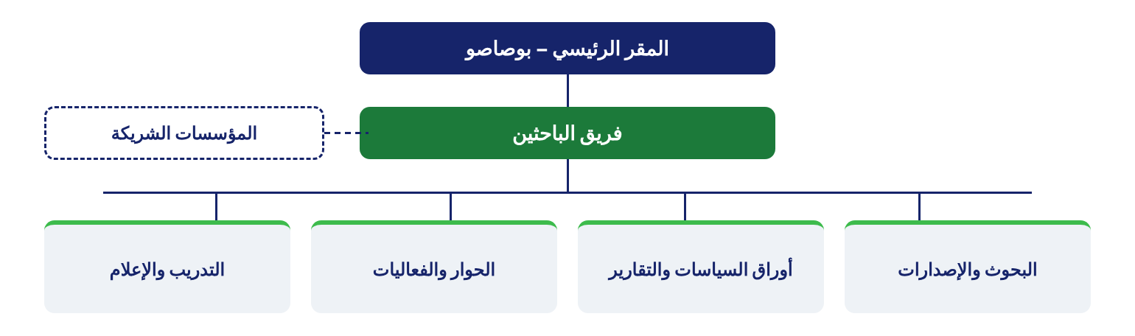
 | المقر الرئيسي – بوصاصو | المقر الرئيسي للمركز في مدينة بوصاصو شمال شرق الصومال.
 | المؤسسات الشريكة | يتعاون المركز مع كل المؤسسات والمراكز ذات الأهداف والرسالة المشتركة.
 | فريق الباحثين | باحثون ذوو خلفيات وتخصصات أكاديمية متنوعة يديرون أعمال المركز.
 | البحوث والإصدارات | الدراسات والكتب والمجلات العلمية المحكّمة والدوريات والتقارير المتخصصة.
 | أوراق السياسات والتقارير | ورقة سياسات كل شهر، وتقارير دورية وسنوية واستشرافية.
 | الحوار والفعاليات | الندوات والمحاضرات واللقاءات الدورية والمعارض والمؤتمر السنوي.
 | التدريب والإعلام | ورش العمل والتدريب للباحثين والكتّاب، والمنصة الإعلامية والمعرفية للمركز.

الشراكات
يتعاون المركز مع كل المؤسسات والمراكز ذات الأهداف والرسالة المشتركة، ويبني علاقات تعاون وشراكات بحثية مع مراكز الدراسات والجامعات والمؤسسات والمنظمات ذات الصلة، بما يعزز تبادل المعرفة والخبرات وتطوير القدرات. ومن مجالات التعاون:
 | الشراكات البحثية مع مراكز الدراسات والجامعات
 | تبادل المعرفة والخبرات
 | بناء القدرات وتأهيل جيل جديد من الباحثين
 | التنظيم المشترك للندوات والحوارات والمؤتمر السنوي
 | بناء جسور معرفية مع محيط الصومال العربي والإفريقي والدولي

 الرسالة
تتمثل رسالة المركز في إنتاج المعرفة الرصينة والتحليل الاستراتيجي للقضايا المحورية والملحّة في القرن الإفريقي، واستشراف تحولات الحاضر والمستقبل، بما يدعم صانعي القرار ويسهم في تطوير السياسات العامة، إلى جانب الارتقاء بالبحث العلمي والتخصصات الأكاديمية.

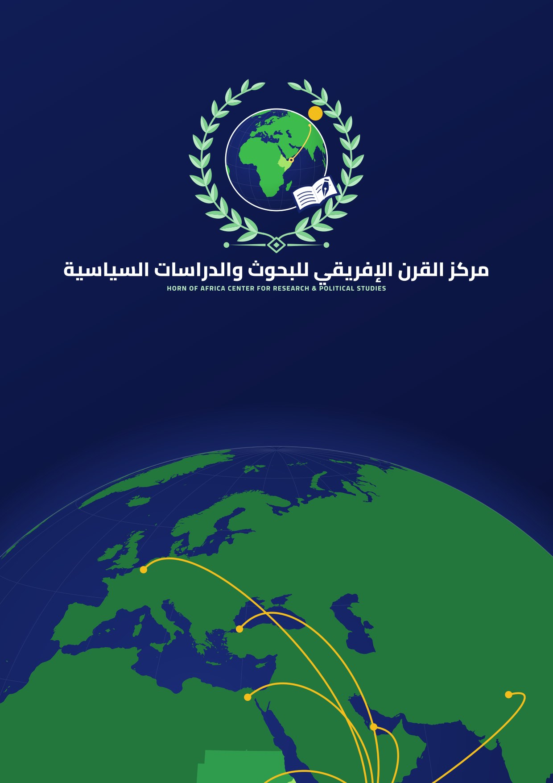
تواصل معنا
نرحّب باستفسارات الباحثين والشركاء والصحفيين والمؤسسات.
 العنوان: بوصاصو – شمال شرق الصومال
 الهاتف: [+000 00 000 0000]
 البريد الإلكتروني: [info@yourdomain.org]
 الموقع الإلكتروني: [www.yourdomain.org]

